

数据库课程设计

实 验 报 告

|  |  |
| --- | --- |
| 学 院 | 网络空间安全学院 |
| 专 业 | 信息安全 |
| 班 级 | 信息安全1班 |
| 学 号 | 16271110 16154123 16271116 |
| 学生姓名 | 陈中渊 何智彬 李琛 |
| 教师姓名 | 张红娟 |
| 完成日期 | 2018-11-13 |
| 成 绩 |  |

# 图书借阅管理系统

# 任务描述

本系统模拟学生在图书馆借阅图书的管理内容，设有借书数上限和借书期限。

要求实现功能:

1. 学生用户：图书情况查询（可根据书号、书名、作者、出版社、类别等条件进行查询），本人借阅信息查询
2. 管理员：新进图书录入，借书证办理，借书、续借、还书的办理，各种信息查询、统计和维护

# 小组成员

* 陈中渊 16271110
* 何智彬 16154123
* 李琛 16271116

# 模块划分

* 学生模块
* 管理模块

# 系统功能模块图

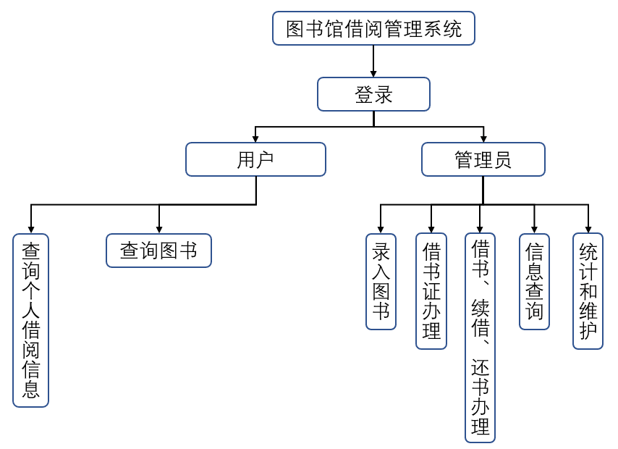

图1：图书管理系统结构图

# 系统介绍

图书在线借阅功能是一种新的图书借阅形式。该系统利用mysql作为数据库，在前台实现用户登录、图书查阅、个人信息管理功能；在后台实现图书录入、借书证办理、图书还借和统计维护功能。

用户分类及其权限

* 学生

最多同时借走3本书。

* 教师

最多同时借走6本书。

* 校友

最多同时借走2本书。

实体及其属性

1. 学生

学号 密码 姓名

1. 教师

工号 密码 姓名

1. 校友

学号 密码 姓名

1. 管理员

工号 密码 权限

1. 书本

ISBN 书名 作者 价格 出版社 是否稀有

关系

1. 借书记录

ID ISBN 借出日期 借阅人 归还日期

1. 入库记录

ID ISBN 入库日期 购买人 购置价格

1. 预约记录

ID 学号/工号 ISBN 创建日期

1. 扣款记录

ID 学号/工号 ISBN 创建日期 逾期天数 金额 状态

-- 状态分为：累加中 已还清 已赔款

ER图

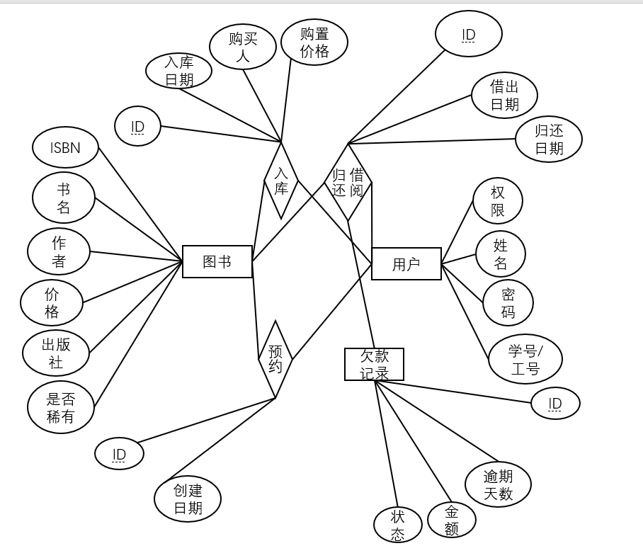

图2：图书管理系统数据库ER图

扣款规则

30天内还书不扣款，30天以上还书每逾期一天每本书扣款0.6元。

丢失书本须三倍原价偿还或购置原书，稀有书籍或外文书籍须五倍原价偿还。

预约规则

如果想借某本书，但是这本书已经被其他用户借走，可以预约此书，待上一用户还书后，图书馆会为预约用户保留一周。